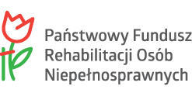

Zgłoszenie do udziału w programie w ramach Modułu IV „Pomoc osobom niepełnosprawnym poszkodowanym w wyniku żywiołu lub sytuacji kryzysowych wywołanych chorobami zakaźnymi”

Imię……………………………………………………………………………..……………….
Nazwisko………………………...………………………………………………………………
PESEL…………………………………………………………………………………………...
Adres zamieszkania……………………………………………………………………………...
…………………………………………………………………………………………………...
Telefon…………………………………………………………………………………………..

Stopień niepełnosprawności*:
□ Lekki
□ Umiarkowany
□ Znaczny
□ Częściowa niezdolności do pracy
□ Całkowita niezdolności do pracy
□ Całkowita niezdolności do pracy i samodzielnej egzystencji

……………………………………
(data, podpis)

*zakreśl właściwą odpowiedź

